### 如何做笔记

- **易错点记录**，只要不是一次过的题，就存在易错点，比如语法错啦，边界条件少啦等等。很典型的递归错误就是忘了加退出条件。这样的错误记录了两三遍之后，就再也不会错了。

- **语法记录**，很多常用的语法，比如各种数据结构的初始化比如初始化一个list of list: List<List<Integer>> lol = new LinkedList<List<Integer>>();`，再比如数组排序，以及如何使用compare函数

- **知识点记录**，给每一类题都建一个文件，推荐Dropbox的paper或者Evernote。按前面第二步的方法做的时候将题目归类并记录。记录的时候，就用一句话记录这题的题号，用的关键知识点，和关键代码，这样的好处是下次复习的时候可以快速想起，比如明天就要面试FB了，今天晚上你不可能做新题了，你就可以看你记录的这些关键点，复习效率特别高。

- **好题分析**，上一点是每题必须做，这一点是选择性的，当你做到一道题卡了很久，或者学到很多知识点（有好几个follow up），你可以写一篇文章来分析，来记录你是如何一步一步优化做出最优解的。

2023年9月10日星期日：

1. [1359] Count All Valid Pickup and Delivery Options

动态编程/递归法/数学性质分析，重点在于利用数学归纳法或者排列组合的知识分析i->i+1的过程。此外，注意题目中要求【取模】。

1. [13] Roman To Integer

易错点是注意循环结构何时退出、if和else if的区别（if语句会持续执行，而else if在if为真后就不执行）。

2023年9月19日星期二

1. [234] Palindrome Linked List

检查一个单向链接的链表是否是回文的。

默认解法很好想，复制一遍即可。递归解法比较巧妙，但是在内存占用上并不占便宜。唯一的内存o（1）解法要在原链表中将后半段反转，反转的算法非常精妙，用两个节点跟踪当前节点和前一个节点（稍后会变成后一个节点），用一个临时节点存放后一个节点的地址。此外，这道题也提供了一个单向链表寻找重点的方法：两指针赛跑，慢的一次一个节点，快的一次两个节点，最终慢的节点会在中点（左）节点停下。

1. [383] Ransom Note

检查杂志字符串里面的字母够不够组成绑票条字符串。

这道题应该使用哈希图而不是哈希表，因为当我们用字母做键出现次数做值时，每个键只对应一个值。当且仅当需要每个键对应多个值时才使用哈希表。哈希表可以创建一个，根据另外一个字符串做减法，也可以创建两个做加法再对比，区别不大。

此外，注意Java的string中有一个函数indexOf(char)可以返回char对应的索引，没有则返回-1，可以用于检测并删除某个字母是否在另外一个字符串。

还有一个思路是将两个字符串按字母顺序排列后压入栈，分别对比两个栈的字母，根据字母先后顺序判断真伪。

最后，注意一些常用方法、结构的时间、空间复杂度，如快排O(nlogn)，哈希表的插入和搜索都是O（1）等。

2023年9月21日星期四

1. [704]Binary Search

二分查找的简单实现，只是要注意在这种简单的实现中没必要使用递归，因为递归会占用大量运行时堆栈的内存，而这道题只需要简单的循环就能实现。

2023年9月23日星期六

1. [3] length Of Longest Substring

这道题是要求找出输入字符串中无重复字符的最大子字符串的长度。这道题是典型的字符串/数组题，需要用到哈希图和滑窗法缩短运行时间。创新点在于用哈希图查询某字母是否出现，并将最后一次出现重复的字符的索引作为值存在图中。答案中对于索引的更新非常有技巧： i = Math.max(hashmap.get(s.charAt(j)) + 1, i);  
先将i更新为出现重复的字符对应的索引的值+1和当前i值中的最大者，再将结果更新为当前窗口大小和当前结果中的最大值。如此一来，既规避了某个字符在该滑窗之前就出现带来的影响，也巧妙地减少了滑窗的次数，使得运行时间进一步下降。

2023年9月23日星期六

1. [2]Add Two Numbers

给两个倒序自然数的链表，以链表的形式输出该两自然数相加的结果。

这道题的思维不难，只需要直观的采用竖式逐位计算即可。难点集中在如何把握进位问题，答案采用了将其存储在整数变量中并每次计算时更新的方法。最后注意循环结束的条件除了要判断两个链表是否循环完毕，还要检查是否还需要最后进位。

1. [4]Median of Two Sorted Arrays

给两个已排序的数组，返回这两个数组的中位数，要求运行时间在O(log(m+n))。

这段时间做的第一个hard题，其实解题思路很直观，但是特殊情况的处理太tricky了。

这道题的数学性质在于：对两个数组的中位数进行比大小，则整体的中位数一定不在具有较小中位数的数组的较小一半或者具有较大中位数的数组的较大一半，所以有一种方法可以基于这个性质进行多次二分查找锁定中位数，然而该方法仍不是最优。

给出两个数组如下：

|  |  |  |  |  |
| --- | --- | --- | --- | --- |
| 1 | 3 | 5 | 7 |  |
| 2 | 8 | 10 | 12 | 14 |

使用partition进行类二分查找法。首先根据两个数组长度可以得出中位数一定是两个数组中第k=(m+n)/2小或者第k和k+1小的数的平均。算法选择两数组中较短的那个进行类二分查找，另一个数组根据第一个数组的分位点确定自己的分位点。

选择分位点的规则是使得两个数组的较小的一半共含有(m+n+1)/2个元素，如此选择是因为这样一来最后的中位数（或者两个中位数中较小的那个，即k）将出现在左半边（较小的半边），最终只需要返回左半边两个数的最大值作为中位数（或者其一部分）即可。初始的分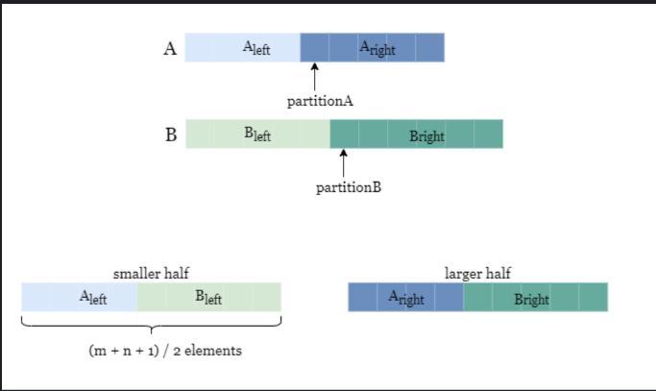位点采用该数组的中位数即可。

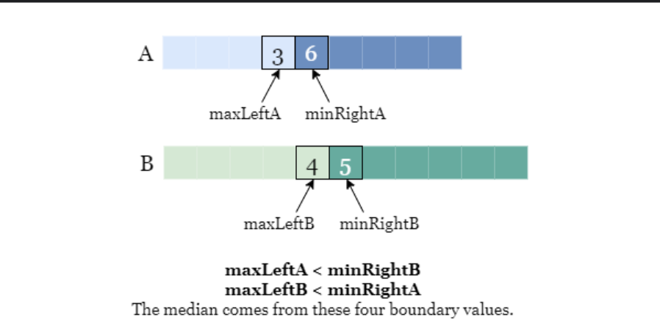每次确定分位点后，确定分位点处前后共四个数字，若分位点在数组头或尾，则将超出数组的数字定位正负无穷(MAX/MIN_VALUE)。确定四个数字后，检查是否满足左边两个数字小于右边两个数字这一条件。若A数组左侧大于B数组右侧，则说明A数组左侧数字不应在较小的一半，分位点应该左移，此时移动数组右指针到分位点左侧，从该点开始寻找新分位点；若A数组右侧小于B数组左侧，则说明A数组右侧数字不应该在较大的一半，分位点应该右移，此时移动数组左指针到分位点右侧，从该点开始寻找新的分位点。

若条件全部满足，则返回左侧两数中的最大值（总共奇数个元素）或者左侧最大值和右侧最小值的平均值（总共偶数个元素）。

总结：这是一道思维相对直观，但是细节非常繁杂的题目，不愧为hard题，要思考的细节很多，值得反复玩味琢磨！